LAPP Neuheiten auf der Hannover Messe 2019

Sicher und robust: EPIC Stecksysteme von LAPP

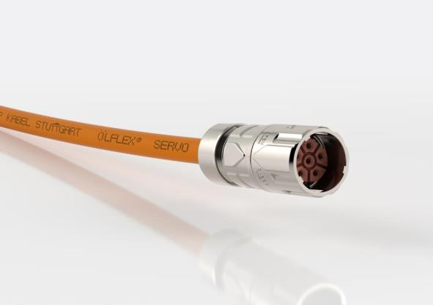
Bild 1: Steckverbinder EPIC Power LS 1 Twist: schnell arretiert – handlich – robust

Stuttgart, 27. März 2019

Die neuen Steckverbindungen der EPIC Produktfamilie, die LAPP auf der Hannover Messe 2019 vorstellt, verbinden einfachstes Handling mit erweiterter Funktionalität und robuster Arretierung. Damit hebt LAPP seine anerkannt hochwertigen EPIC Stecker auf eine noch höhere Qualitätsstufe.

EPIC Power LS 1 Twist: Rundstecksystem mit Schnellverschluss
Einstecken, eine Vierteldrehung, fertig: Rundstecksysteme mit Schnellverschluss erfreuen sich beim Anschluss von Servoantrieben wachsender Beliebtheit. Der EPIC Power LS 1 Twist von LAPP ist dafür bestens geeignet. Die handliche und robuste Arretierung ist kompatibel mit dem Marktstandard, selbst bei Vibration bleiben die Steckerhälften absolut sicher verriegelt. Nicht zu vergessen: Der EPIC Power LS 1 Twist lässt sich in einem Drittel der Zeit verriegeln im Vergleich zu einer herkömmlichen Schraubverbindung. Die Serie wird mit weiteren Gehäusebauformen kontinuierlich ausgebaut. Derzeit sind zunächst die Leistungssteckverbinder verfügbar, Signalsteckverbinder werden folgen.

EPIC H-A 10 und H-A 16: bis 400V
Für Spannungen bis 400V – zum Beispiel bei Drehstrommotoren – lassen sich die ebenfalls neuen Steckverbinder EPIC H-A 10 und H-A 16 einsetzen. Um die bisherige Spannungsobergrenze von 250V zu überwinden, haben die Entwickler bei LAPP etwas Besonderes einfallen lassen und den Kriechweg zwischen den benachbarten Kontakten bei gleicher Baugröße im Stecker deutlich vergrößert. Das Besondere: Die neuen EPIC H-A nur etwa halb so groß wie vergleichbare drehstromgeeignete Rechtecksteckverbinder.

EPIC MH LWL LC: Sechs Steckverbinder auf einen Streich
Sechs konfektionierte LWL LC Steckverbinder in einem Modul – das ist möglich mit dem EPIC MH LWL LC Modul. Integriert ist ein Kupplungselement (sleeve), das die direkte Verbindung und exakte Positionierung der Verbindung erlaubt. Das Modul ist konzipiert für Multimodefaser und Singlemodefaser mit einem LC Stecker nach IEC61754-20. Es wird im Maschinen- und Anlagenbau eingesetzt und ist optimiert für Bahnanwendungen und erfüllt die Brandschutzbestimmungen für Schienenfahrzeuge nach EN 45545-2.

EPIC MH1 250A: hoher Strom, kleine Bauform
Das einpolige Hochstrommodul EPIC MH1 250A für Energieübertragung bis 250 Ampère überträgt eine hohe elektrische Leistung auf kleinstem Raum mit maximaler Sicherheit durch effektiven Berührungsschutz. Für höchste Kontaktierungssicherheit verfügt es über einen Crimpanschluss bis 95mm². Auch der EPIC MH1 250A ist ausgelegt für den Einsatz in Schienenfahrzeugen einschließlich Brandschutz nach EN 45545-2. Er eignet sich außerdem für den Einsatz in der Robotertechnik, in Anlagen für erneuerbare Energien oder im Maschinen- und Anlagenbau.
LAPP zeigt seine neuen Stecksysteme der EPIC Produktfamilie auf der Hannover Messe 2019 in Halle 11, Stand C03.

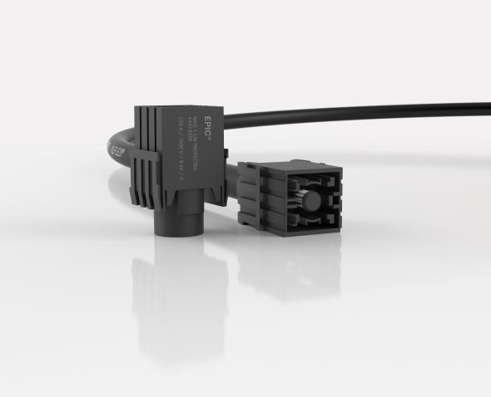
Bild 2: Das einpolige Hochstrommodul EPIC MH1 250A für Energieübertragung bis 250 Ampère überträgt eine hohe elektrische Leistung auf kleinstem Raum mit maximaler Sicherheit durch effektiven Berührungsschutz

Bild 1 in druckfähiger Qualität finden Sie hier
Bild 2 in druckfähiger Qualität finden Sie hier

Pressekontakt
Dr. Markus Müller Irmgard Nille
Tel: +49(0)711/7838-5170 Tel.: +49(0)711/7838–2490
Mobil: +49(0)172/1022713 Mobil: +49(0)160/97346822
markus.j.mueller@lappgroup.com irmgard.nille@in-press.de

U.I. Lapp GmbH
Schulze-Delitzsch-Straße 25
D-70565 Stuttgart

Weitere Informationen zum Thema finden Sie hier: www.lappkabel.de/presse

Über LAPP:
LAPP mit Sitz in Stuttgart ist einer der führenden Anbieter von integrierten Lösungen und Markenprodukten im Bereich der Kabel- und Verbindungstechnologie. Zum Portfolio des Unternehmens gehören Kabel und hochflexible Leitungen, Industriesteckverbinder und Verschraubungstechnik, kundenindividuelle Konfektionslösungen, Automatisierungstechnik und Robotiklösungen für die intelligente Fabrik von morgen und technisches Zubehör. LAPPs Kernmarkt ist der Maschinen- und Anlagenbau. Weitere wichtige Absatzmärkte sind die Lebensmittelindustrie, der Energiesektor und Mobilität.
Das Unternehmen wurde 1959 gegründet und befindet sich bis heute vollständig in Familienbesitz. Im Geschäftsjahr 2016/17 erwirtschaftete es einen konsolidierten Umsatz von 1.027 Mio. Euro. Lapp beschäftigt weltweit rund 3.770 Mitarbeiter, verfügt über 17 Fertigungsstandorte sowie rund 40 Vertriebsgesellschaften und kooperiert mit rund 100 Auslandsvertretungen.

